|  |
| --- |
| Описание: Описание: для прик эмбл |
| МИНОБРНАУКИ РОССИИ |
| Федеральное государственное бюджетное образовательное учреждениевысшего профессионального образования"Российский технологический университет"МИРЭА |
| Институт «Комплексной безопасности и специального приборостроения» |
| Кафедра «Управление и моделирование систем» (КБ-3) |
|  |

|  |  |
| --- | --- |
| **Практика №5 по дисциплине** | |
|  | |
| **« Основы информационной безопасности »**  **«Обеспечение криптографической защиты информации**  **в современных операционных системах. Linux.»** | |
|  | |
| Выполнил студент группы БИСО-03-19 | Шпанагель Д. М. |

Москва 2020

**Задание 1.**

Хэш-сумма файла: $6$bIDMDSAy20dxyu2i$MGCxuenGZQB87bXNUdvxyL4HrDwxoP0VcjkqQy3dw3mzllKhW0tGoj6KaQfC0A1WqKrODOjRTIKcTOs7HIJbA0:18547:0:99999:7:::

Тип хэша: SHA-512

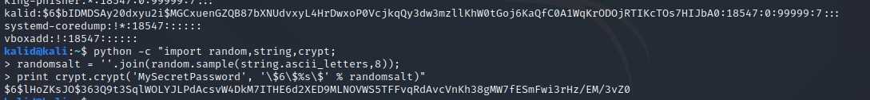

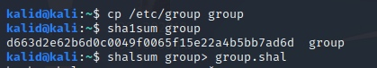

**Задание 2.**

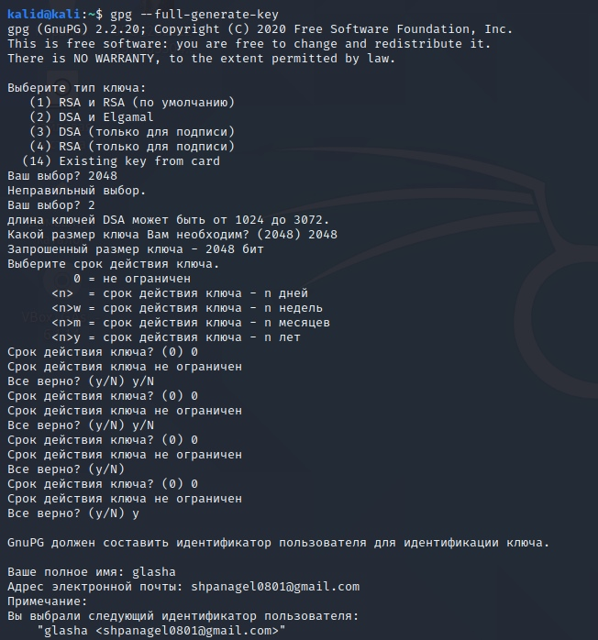

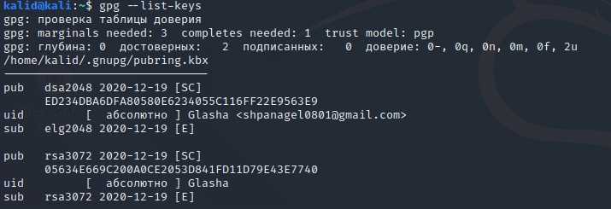

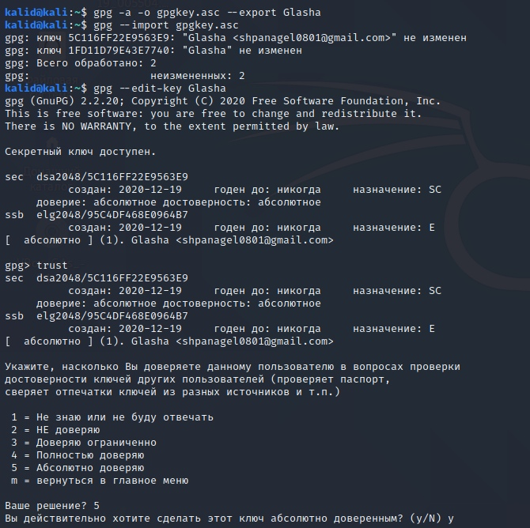

**Задание 3.**

